**Муниципальное бюджетное учреждение дополнительного образования**

**«Центр внешкольной работы» Московского района**

**города Казани Республики Татарстан**

Рекомендована к реализации и распространению

на методическом совете Центра внешкольной работы

Московского района города Казани

Директор___________________ Р.М.Богомолова

__________________ 2015 г.

**Методическая разработка**

***МЕТОДИКА ФОРМИРОВАНИЯ ПРЕДСТАВЛЕНИЙ***

***О СОДЕРЖАНИИ И ЗНАЧЕНИИ ДРЕВНИХ ОБРАЗОВ И СИМВОЛОВ***

***В ДЕКОРАТИВНО-ПРИКЛАДНОМ ИСКУССТВЕ НАРОДОВ ПОВОЛЖЬЯ***

***У ОБУЧАЮЩИХСЯ В УЧРЕЖДЕНИЯХ***

***ДОПОЛНИТЕЛЬНОГО ОБРАЗОВАНИЯ ДЕТЕЙ***

**АВТОР**

***педагог дополнительного образования***

**Джанджигитова Анжелла Анваровна**

**КАЗАНЬ 2015**

**ОГЛАВЛЕНИЕ**

I. Пояснительная записка ……………………………………………………… 3

II. Методика формирования представлений о содержании и значении древних

образов и символов в декоративно-прикладном искусстве народов Поволжья у обучающихся в учреждениях дополнительного образования детей ……… .3

III. Заключение …………………………………………………………………... 7

IV. Список литературы ………………………………………………………….. 8

V. Приложения…………………………………………………………………… 9

1.Творческие задания для обучающихся с использованием символических

образов и символов народного искусства на занятиях по образовательной

программе «Художник и театр»……………………………................................ 9

2.План-конспект занятия «Татарская кожаная обувь – ичиги»……………… 13

3. План-конспект занятия «Хоровод сказок»………………………………….. 18

**I. Пояснительная записка**

На занятиях декоративно-прикладным творчеством в учреждениях дополнительного образования детей знакомство с народным искусством и народными промыслами чаще всего сводитсяк перечислению традиционных образов, мотивов и лишь вскользь упоминается их смысловое значение, символика.

Такой подход очень обедняет представления обучающихся о народном искусстве, сужает границы прочтения традиционных образов.

Думается, что обращение к содержанию и истокам образного языка народного искусства даёт возможность воспитанникам понять суть этого языка и полюбить его. Благодаря этому дети постепенно овладевают опытом крестьянского мироощущения и мировосприятия. При таком подходе происходит осознание воспитанниками продукта творческого труда крестьянина через его связь с окружающим миром, что значительно обогащает восприятие, развивает образное мышление и фантазию детей.

Раскрытие содержания древних образов, символов ведёт обучающихся к осмыслению социальной роли и специфики народного прикладного искусства. Овладение смыслом образности произведений народного искусства является основным фактором, влияющим на накопление у них эмоционального, познавательного и художественного опыта, на полноценное восприятие ими произведений народного творчества.

В этой связи методическая разработка «Методика формирования представлений о содержании и значении древних образов и символов в декоративно-прикладном искусстве народов Поволжья у обучающихся в учреждениях дополнительного образования детей» приобретает определённую значимость и актуальность.

**II. Методика формирования представлений о содержании и значении древних образов и символов в декоративно-прикладном искусстве народов Поволжья**

**у обучающихся в учреждениях дополнительного образования детей**

На занятиях объединения «Художник и театр» разговор о народном искусстве с обучающимися строится таким образом, чтобы они поняли, что в основе мышления наших далеких предков, их взаимоотношений с природой лежала яркая образность, поэтичность; что древние люди в своем стремлении отгородиться от злых сил и привлечь силы добра пользовались системой заклинаний, которые приобретали вид схематических изображений, символических знаков.

Знакомя обучающихся с древними образами, мы показываем их в различных вариантах исполнения: в вышивке, росписи, резьбе, в народной глиняной игрушке и т.д. Разнообразие пластического решения одного и того же образа помогает раскрыть особенность языка прикладного искусства.

Каждый народ имеет свои излюбленные художественные образы, отражающие его идеалы, понятия о добре и зле. В формах бытовых предметов, отшлифованных и выверенных на протяжении многих веков, в особенностях народного орнамента, в своеобразии излюбленной колористической гаммы раскрываются национальные представления о красоте, тесно связанные с историей народа, его бытом, условиями жизни, особенностями его культуры и характера.

Исходя из этого, *цель* работы - раскрытие сути и содержательного смысла народного искусства, его связи с явлениями природы, с мировосприятием, мировоззрением народа на примере решения традиционных древних образов-символов в различных видах народного прикладного искусства.

*Задачи:*

1. Выявить связь между образным строем произведений народного искусства и богатейшим миром природы, мироощущением народа.

2. Познакомить с традиционными символическими древними образами и их смысловым значением.

Изучение языка народного прикладного искусства предлагаем со знакомства с символическими солярными знаками, с заклинательным орнаментом.

Символ в язычестве многих народов Поволжья несёт в себе прежде всего магическую нагрузку, а уже только потом – эстетическую.

Мы акцентируем внимание детей на том, что наши предки чувствовали себя беззащитными перед природой. Они пытались обезопасить себя от неуправляемой стихии, поэтому разработали целый комплекс взаимодействия с силами природы. Одним из главных элементов этого комплекса по праву можно считать систему обережных символов и узоров, которыми древние люди защищали себя и своё жилище.

Крестьянский дом весь был пронизан магическими символами, с помощью которых его обитатели защищались от окружающего их зла и стремились обеспечить себе безопасную жизнь. Защитные символы помещали в самых уязвимых местах двора и избы, ими украшали все проёмы и отверстия, через которые могли проникнуть злые духи.

Свои понятия о мире человек выражал *условными знаками – символами,* которые у разных народов перекликались. Из этих элементов и их сочетаний и выстраивался узор. На занятиях мы рассматриваем некоторые из них. Например: *круг* - символ солнца; *квадрат и ромб* – символ плодородия; *спираль* – символ вечности, мудрости; *горизонтальная линия* – символ земли, покоя; *волнистая линия* – знак Воды; *крест* (равносторонний крест: прямой или косой) – знак небесного Огня; *дерево* (чаще всего елочка) - символ взаимосвязи всего в мире, символ долгой жизни; *человеческие фигурки с опущенными руками* – символы-изображения богини-матери.

Таким образом,*символ* – это способ передачи и сохранения текста культуры, а не просто изображение на ритуальном предмете.

На занятиях обучающиеся узнают, что каждый образ, созданный народными мастерами, был наделён определенным смыслом и выражал представления народа о Вселенной.

*Древо* Ж*изни* – символ вечно живой, процветающей природы, растительных сил земли, символ счастливого продолжения рода.

В произведениях народного искусства часто встречается этот причудливый узор – разветвлённое растение, иногда с крупными цветами, плодами, птицами, сидящими на его ветвях. На дереве одновременно распускаются цветы и много спелых плодов.

Трехчастные композиции на прялках, передающие деление мира на подземелье, землю и небо, часто соединялись именно деревом. Первым земным божеством, соединяющим пространства мира, было дерево.

Как и Древо Жизни, *женская фигура* – это божество, выражавшее представление о земле, которая даёт урожай, и о женщине – продолжательнице рода.

Хранителем домашнего очага считался*конь.* По древним легендам разных народов коню отводилась почётная роль участвовать в передвижении солнца по небу, которое днём мчится в колеснице, запряжённой златокудрыми конями. Фигуры коней и ладьи изображались на подзорах и полотенцах.

Изображения коней можно часто увидеть на предметах домашней утвари (прялках, веретёнах), на одежде.

*Птица*, пожалуй, самый любимый мотив народных мастеров. В давние времена люди верили, что птицы своим звонким пением прогоняют зимний мрак, стужу и приносят на крыльях весну и тёплое лето, т.е. добро. Мотив птицы или птичьего пера у тюрков издревле являлся символом солнца, света.

В разговоре о знаках и символах мы отдельно останавливаемся на символике цвета, т.к. цвет всегда нёс определённую символическую нагрузку в составлении узоров. Так, например, красный цвет у народов Поволжья символизирует огонь, солнце, оберегает, способствует жизненным силам человека; зелёный - является символом надежды, а белый – символом чистоты.

Полученные представления о значении древних образов и символов должны помочь обучающимся на занятиях декоративно-прикладным искусством при выполнении практических заданий по созданию своих творческих образов на материале народного искусства. Метод сравнения, который используется в процессе восприятия одного и того же образа, даёт возможность обучающимся самостоятельно построить свой образ, опираясь на традицию.

В изобразительном воплощении собственных творческих образов воспитанникам помогает изучение разных видов декоративно-прикладного искусства народов Поволжья: русского (городецкая, хохломская, гжельская, росписи, вышивка, ткачество и др.), татарского (орнамент, вышивка, кожаная мозаика, и др.), марийского (плетение, ткачество, вышивка и др.), удмуртского (роспись по камню, народная кукла, лоскутное шитьё др.).

**III. Заключение**

Основная часть методической работы посвящена символическому значению древних образов и их значимости в раскрытии духовных и общечеловеческих ценностей народа.

При таком подходе у детей складывается представление о том, что при прочтении произведений народного искусства не менее важной является задача раскрыть и понять присущую народному искусству содержательность. Народные образы - это не только красивые произведения, радующие глаз формами и красками, но и заключающие в себе большой символический, подчас очень глубокий смысл. Символизм образов в декоративно-прикладном искусстве любого народа тесно связан с представлениями наших предков об устройстве мироздания.

Полученные теоретические представления о древних образах народного искусства помогают обучающимся воплотить свой образ при выполнении практических заданий на занятиях декоративно-прикладным творчеством.

Символическое значение цвета также играет большую роль в народном декоративно-прикладном искусстве итесно связано спредставлениями наших предков об устройстве мироздания, о месте и роли в нём человека.

Таким образом, обучающиеся должны осознать специфику древних образов, символических знаков, цвета, прежде всего как *знака*, который не изображает конкретную реальность, а именно обозначает её, символизируя определенную идею, связанную с земледельческим укладом наших далеких предков, с обожествлением солнца, неба, земли, от которых зависела их жизнь.

Подводя итог вышеизложенному, можно сделать вывод о том, что условием создания творческого произведения в декоративно-прикладном искусстве детей является понимание ими художественного образа в единстве ценностно-смыслового, мировоззренческого содержания и его изобразительного воплощения. Такой подход, используемый в данной методике, позволяет ребенку открыть систему формирующих образ ценностей, что немаловажно и с воспитательной точки зрения.

Необходимо отметить, что использование данной апробированной методики работы с детьми способствовало повышению эффективности занятий, достижению стабильных знаний, умений, навыков и высоких результатов участиявоспитанников объединения в конкурсных мероприятиях разного уровня.

Данная методическая разработка рекомендуется для использования педагогами дополнительного образования, преподавателями ДШИ, ДХШ, учителями по изобразительному искусству общеобразовательных организаций.

**IV. Список литературы**

1. Афанасьев А.Н. Поэтические воззрения славян на природу. - Т. 1-3 / М., 1983.
2. Богуславская И.Я. Русская глиняная игрушка. - Л., 1975.

3. Валеев Ф.Х. Народное декоративное искусство Татарстана. – Казань: Татарское книжное издательство, 1984.

4. Валеева-Сулейманова Г.Ф. Декоративное искусство Татарстана. – Казань: Фэн, 1995.

5. Воронов В. Крестьянское искусство. - М., 1924.

6. Горяева Н.А. Декоративно – прикладное искусство в жизни человека. - М.: Просвещение, 2007.

7. Климов К.М. Удмуртское народное искусство. – Ижевск, 1988.

8. Мацкова Л.Е. Основы художественных промыслов народа мари: ручной труд детям. – Йошкар-Ола, 2007.

9. Маслова Г.С. Орнамент русской народной вышивки как историко- этнографический источник. - М., 1978.

10. Некрасова М.А. Народное искусств как часть культуры. - М., 1983.

11. Никитин В.В., Никитина Т.Б. К истокам марийского искусства. – Йошкар Ола, 2004.

12. Сатарова Л. Казанская узорная кожа. – Казань: Магариф, 2004.

13. Этнография татарского народа. – Казань: Магариф, 2004.

**Приложение №1**

**Творческие задания для обучающихся с использованием**

**символических образов и символов народного искусства**

**на занятиях по образовательной программе «Художник и театр»**

Приведённые задания рассчитаны на решение этой задачи и носят рекомендательный характер, они могут варьироваться и взаимозаменяться.

*Примеры практических заданий:*

1. Создать пластическую форму и расписать игрушку, не копируя, а привнося что-то новое, с учетом единства формы, декора и содержания.

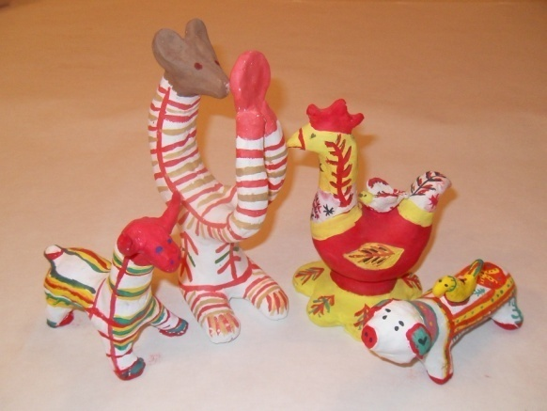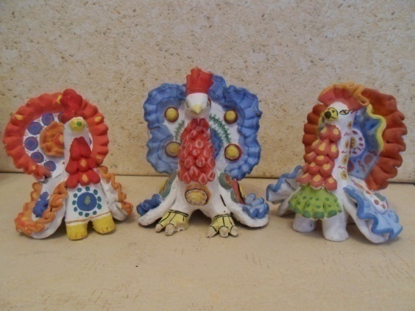

Дымковскаяигрушка Филимоновская игрушка

1. Создать образ Матери Земли в мелкой пластике, используя приёмы лепки и росписи разных промыслов. Усилить его смысловое значение декорированием, используя символику цвета данного промысла.

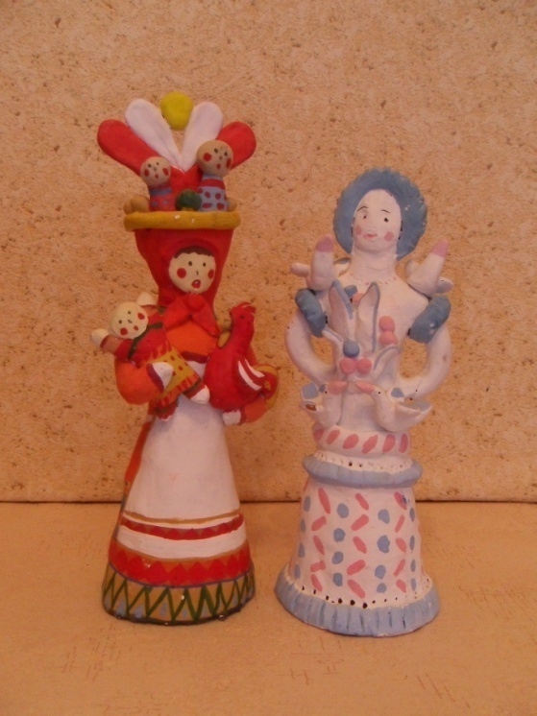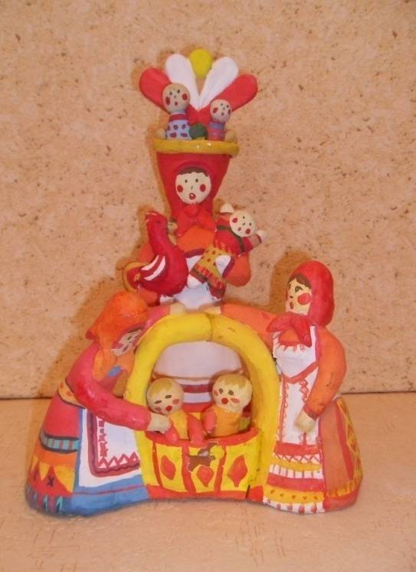

1. На основе традиционных гжельских мотивов и приёмов росписи выполнить коллективную работу «Древо Жизни» – модель мира, трёхчастную декоративную композицию, символизирующую идею целостности мира. Каждый воспитанник создаёт свой художественный образ на листе в цвете на основе традиционных образов, а затем все образы связывают по смыслу в единую композицию.

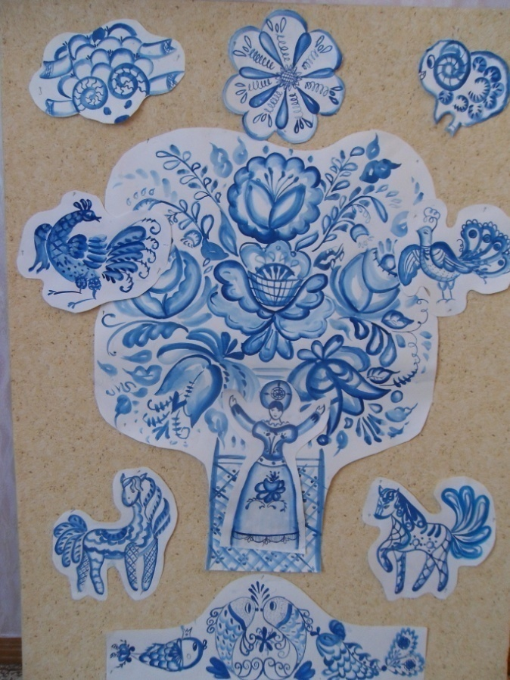

1. Расписать доску в стиле различных русских промыслов, используя традиционные символические образы и мотивы. Составить из них единую композицию.

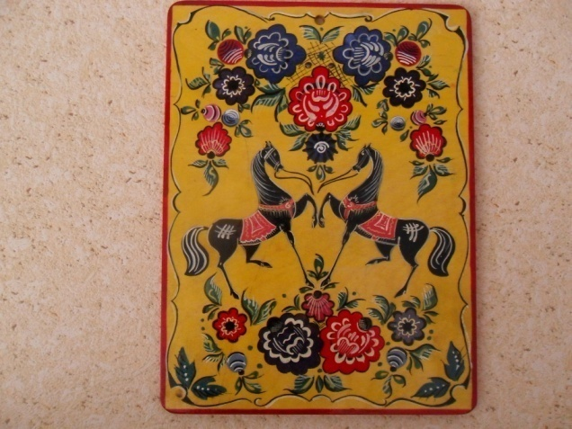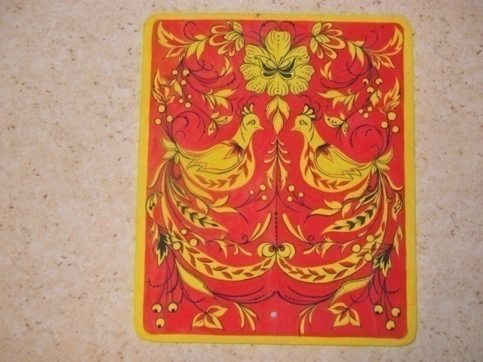

Хохломская роспись Городецкая роспись

**Приложение №2**

**План-конспект занятия**

**«Татарская кожаная обувь - ичиги»**

(техника исполнения - бумагопластика)

**Цели и задачи:**

* знакомство детей с характерными признаками татарской национальной обуви;
* закрепление знаний обучающихся о содержании татарского растительного орнамента;
* развитие художественного вкуса при подборе и расположении элементов орнамента;
* воспитание у обучающихся интереса и уважения к искусству татарского народа.

**Зрительный ряд:**

* таблица: «Татарский орнамент»;
* наглядное пособие «Татарский народный костюм»;
* наглядное пособие «Татарская кожаная обувь»;
* образцы кожаной обуви – тапочки, туфли.

**Материал для обучающихся**

Ватман форматом А-4, цветная бумага, ножницы, карандаш, ластик, клей.

**План занятия (2 часа):**

1. Организационный момент.
2. Повторение материала, пройденного на предыдущих занятиях.
3. Объяснение нового материала: «Татарская кожаная обувь – ичиги».
4. Практическая работа: изготовление из бумаги макета ичигов, украшение его аппликацией по мотивам татарского орнамента.
5. Анализ работы обучающихся. Подведение итогов занятия.

**Ход занятия:**

***Организационный момент, повторение пройденного материала.***

Педагог: Добрый день, дети! Я очень рада видеть вас. В этом учебном году мы с вами продолжаем знакомство с декоративно-прикладным искусством народов Поволжья. Тема нашего занятия «Татарская кожаная обувь - ичиги».

Прежде чем приступить к новой теме, давайте вспомним, о чём мы говорили на предыдущих занятиях. Итак, ответьте, пожалуйста, на вопросы:

1) *Что такое декоративно-прикладное искусство?*

2) *Какие предметы быта вы знаете?*

3) *Какие мотивы используются в татарском орнаменте?*

4) *Из каких элементов состоит татарский женский костюм?*

***Объяснение нового материала***

Педагог: Молодцы! А сегодня мы подробнее поговорим о татарской кожаной обуви, её особенностях, об истории возникновения промысла.

В татарском национальном костюме так же, как и в любом другом национальном костюме, важную роль играет обувь. Традиционной считается кожаная обувь, выполненная в технике мозаики и аппликации (педагог демонстрирует образцы).

Истоки искусства изготовления этой обуви уходят в глубокую древность. Существует легенда о чеботаре Мустафе Файзуллине, который в 1790-ых годах, будучи по делам в Сеитовском посаде Оренбургской губернии, купил для образца мужские *ичиги* (кожаные сапоги) бухарской работы и, вернувшись в Казань, стал в подражание этому образцу делать мужскую и женскую обувь, положив, таким образом, начало казанскому ичижному промыслу.

Наиболее ранние сохранившиеся образцы татарской мозаичной обуви относятся к концу XVIII – началу XIX веков.

Необходимый материал – высокосортный *сафьян* (это хорошо выделанная козья кожа яркого цвета) – татарские мастера покупали на рынке, куда его привозили купцы из других стран. Татарские мастера из купленного сафьяна кроили и шили обувь.

Главным центром производства «азиатской обуви» была Казань. Дорогая казанская обувь славилась по всей России и поступала на различные ярмарки от Петербурга и Нижнего Новгорода до Средней Азии и Сибири. Мастера представляли свои изделия и на международных выставках. Татарская узорная обувь вызывала всеобщее восхищение. Об этом говорят многочисленные награды:

- серебряная медаль на Казанской выставке (1880 год);

- бронзовая медаль на Всероссийской выставке в Москве (1882 год);

- почетный отзыв на выставке в Копенгагене (1888 год);

- серебряная медаль на Всемирной Парижской выставке (1889 год).

Замечательные узорные ичиги можно увидеть в различных музеях Казани, Петербурга, Москвы. Их можно назвать шедеврами татарского народного искусства.

Обычно ичиги украшали довольно крупными композициями по мотивам растительного орнамента – общего для всего татарского народного декоративного искусства. Наиболее распространёнными мотивами мозаичных узоров являются пальметты, тюльпаны, сердечки, многолепестковые розетки, спирали, разнообразные завитки. Мастера украшали все части сапога: голенище, заострённый носик и задник. Фигурный задник – главный отличительный признак «азиатской обуви». Сапожки получались нарядными, яркими.

Орнамент в кожаной мозаике так же использовался для пожелания, он мог служить оберегом. Ученые считают, что волнообразный орнамент, который сверху выделял кайму сапога, мог быть знаком воды, волны, что означало важнейший источник жизни. Возможен и другой вариант объяснения – спирали в прошлом являлись стилизованным (упрощённым) изображением змей, а змея означала долголетие и мудрость, и ее обозначение могло быть пожеланием этих качеств тому, кому предназначались ичиги. Орнаментальная композиция, которая состояла из нескольких кругов и розетки, входящих друг в друга, символизировала у древних людей солнце, дающее жизнь, бессмертие. На мужских сапогах обязательно присутствовал роговидный орнамент, «бараний рог», который обозначал силу и мужество, а на женских – «цветок лотоса», являющийся символом женственности.

Узорные ичиги были подарены казанскими купцами российской императрице Екатерине II. В отличие от обычных ичигов они дополнительно были расшиты жемчугом. Вскоре такие сапожки стали очень популярны среди придворных дам.

Современным центром кожаной мозаичной обуви является город Арск, расположенный недалеко от Казани.

А сейчас узнаем, из каких элементов состоит сапог. Посмотрите на таблицу. Верхняя часть сапога называется *голенище*, носовая часть – это *союзка,* и наконец, задняя часть так и называется – *задник*.

***Практическая работа***

Педагог. Дети, сегодня вы почувствуете себя мастерами по изготовлению татарской кожаной мозаичной обуви. Вы сделаете макет ичигов из бумаги. Я приготовила для вас шаблоны – выкройки сапожек и некоторые элементы татарского орнамента. Каждый из вас сделает по одному сапожку и украсит его.

(Далее идёт практическая работа: изготовление из бумаги макета ичигов, украшение его аппликацией по мотивам татарского орнамента).

***Анализ работы обучающихся***

В конце занятия проводится *анализ работ,* коллективное обсуждение.

Педагог отмечает лучшие работы с учётом следующих критериев: интересный орнамент, оригинальное цветовое решение, качество выполнения макета и др.

Педагог. Ребята, вы справились с поставленной перед вами задачей: сапожки у вас получились. А теперь повторим, что нового вы узнали на занятии. Для этого вам нужно ответить на мои вопросы.

1. *Как называются составные части сапога?*

2. *Как называются татарские кожаные сапоги?*

3*. Из какого материала шьют ичиги?*

4. *Что вы можете сказать об орнаменте, которым украшают ичиги?*

5. *Где изготавливают татарскую кожаную обувь?*

Молодцы, дети, вы всё запомнили!

Хочу сказать, что узорные ичиги и в наши дни пользуются большой популярностью, особенно в нашей республике. Послушайте, как о них написал поэт Разиль Валеев (читает один из обучающихся).

На этой веселой ноте мы заканчиваем наше занятие. Спасибо вам за работу! До свидания!

**Список литературы**

* 1. Валеев Ф.Х. Народное декоративное искусство Татарстана. – Казань: Татарское книжное издательство, 1984.
  2. Валеева-Сулейманова Г.Ф. Декоративное искусство Татарстана. – Казань: Фэн, 1995.
  3. Сатарова Л. Казанская узорная кожа. – Казань: Магариф, 2004.
  4. Этнография татарского народа. – Казань: Магариф, 2004.

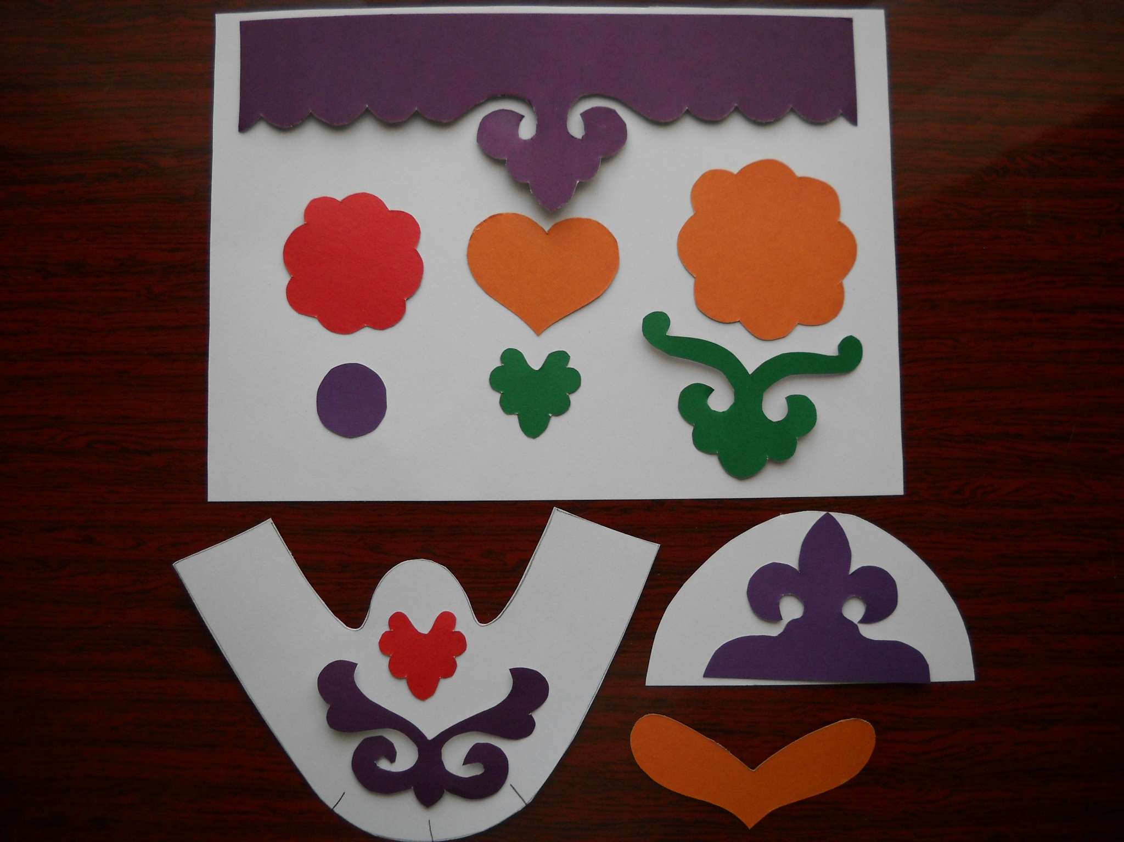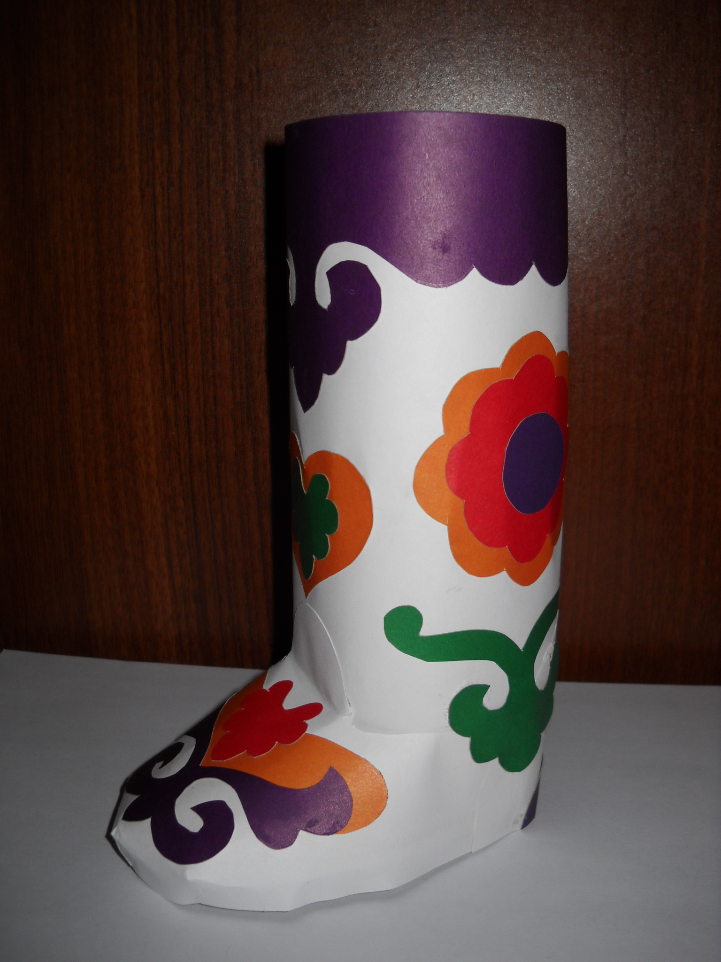

**Шаблон для практической работы Макет ичигов**

**ПРИЛОЖЕНИЕ №3**

**План-конспект итогового занятия**

**на тему «Хоровод сказок»**

**Цели и задачи:**

* закрепление знаний, умений и навыков обучающихся о декоративно-прикладном искусстве народов Поволжья;
* воспитание у обучающихся интереса и уважения к национальному искусству и культуре народов Поволжья.

**Зрительный ряд**

Выставка работ обучающихся по разделам «ДПИ татарского народа», «ДПИ удмуртского народа», «ДПИ марийского народа»

**Музыкальный ряд**

Удмуртская народная плясовая «Тямысэн Эктон», удмуртская народная песня «Ой, Тол Тола»

**Материал для обучающихся**

Ширма, декорации, реквизит, куклы, карточки с тестовыми заданиями

**План занятия:**

1. Организационный момент.

2. Контроль ЗУНов, полученных в ходе изучения материала второго года обучения по программе «Художник и театр». Показ инсценировки.

3. Анализ работы обучающихся. Подведение итогов учебного года.

**Ход занятия:**

***1. Организационный момент.***

Педагог: Добрый день, дети! Рада видеть вас снова. В этом учебном году мы познакомились с декоративно-прикладным искусством народов Поволжья. Сегодня итоговое занятие. Оно будет проходить в таком режиме: сначала вы работаете с тестами (на выставке вы видите свои работы, которые выполнили в течение учебного года, они помогут вам при выполнении тестовых заданий). Во второй половине занятия вы покажете зрителям инсценировку по удмуртской народной сказке «Красавица береза».

Если у вас нет ко мне вопросов, то начнём наше занятие.

***2.*** ***Контроль ЗУН, полученных в ходе изучения материала второго года обучения по программе «Художник и театр». Показ инсценировки.***

Педагог**:** Ребята, скажите, пожалуйста, для чего вы будете выполнять тестовые задания?

Совершенно верно. С помощью тестов проверим знания, которые вы получили в этом учебном году (педагог раздает карточки с тестами).

**Примерные тестовые задания**

**1)*Что такое декоративно-прикладное искусство?***

а) искусство украшения предметов быта;

б) искусство рисования;

в) искусство составления узоров.

**2) *Отметь промыслы русского народа:***

а) кожаная мозаика;

б) гжель;

в) хохлома.

**3) *«Сабантуй» - это праздник…***

а) татарского народа;

б) русского народа;

в) марийского народа.

**4) *Символом чего является круг?***

а) солнца;

б) земли;

в) воды.

**5) *На какой картинке изображен удмуртский народный костюм?***

а), б), в), г)

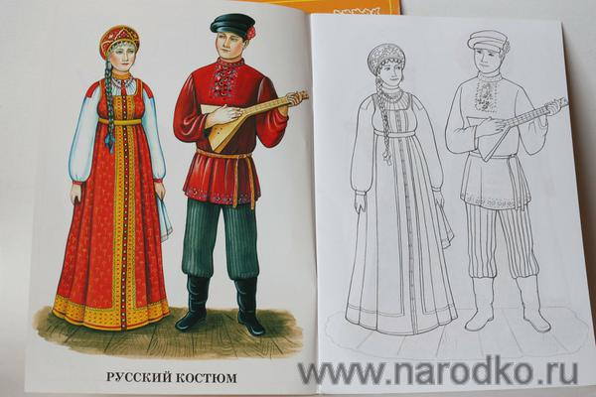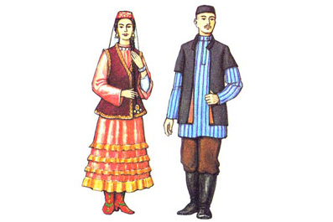

а) б)

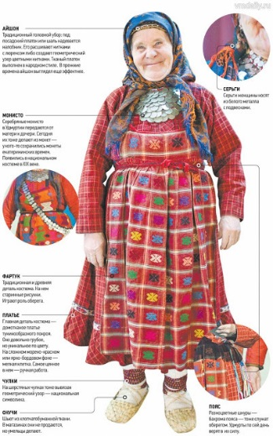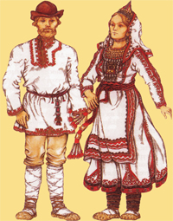

в) г)

**6) *Какой образ изображён на салфетке:***

а) древо жизни;

б) образ женщины-матери;

в) конь - хранитель домашнего очага;

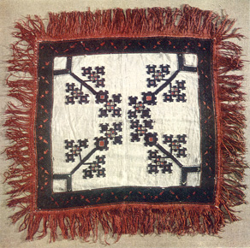

**7)** ***Какой образ изображен с помощью орнамента:***

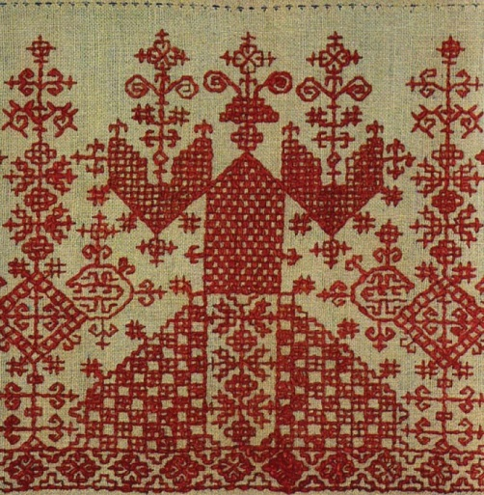

а) древо жизни;

б) образ женщины-матери;

г) птица, приносящая добрую весть

**8) *Выбери природный материал, используемый в народных промыслах для плетения:***

а) лоза;

б) береста;

в) проволока.

***9. На какой* *картинке изображён* *татарский народный орнамент:***

а) или б)?

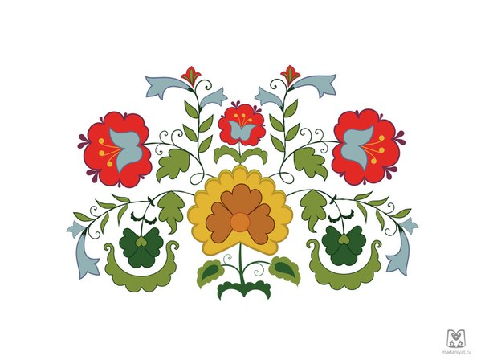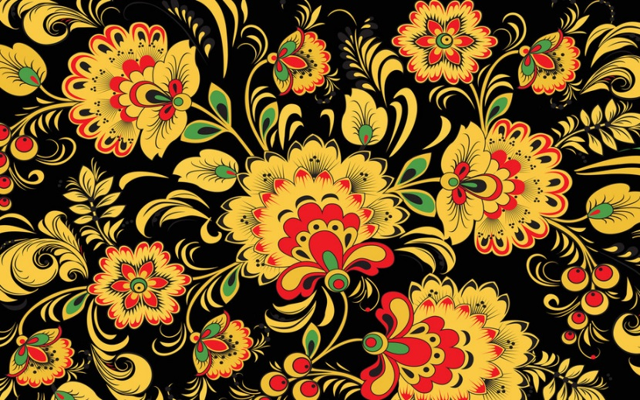

**а) б)**

**13) *Из скольких частей в представлении древних народов состоит мир?***

а) из одной;

б) из двух;

в) из трёх.

**14) *Придумай и нарисуй орнамент***

Самостоятельная работа по тестам.

(Обучающиеся сдают карточки и готовятся к показу инсценировки)

Педагог: У многих народов берёза является священным деревом. Берёзе в удмуртских верованиях уделяют особое внимание. Так, например, каждый, кто обращается к Богам, должен держать в руках или иметь на себе ветку берёзы. К деревьям относились как к живым существам, посаженное дерево уподоблялось самому человеку. Считалось, что в ветвях священного дерева живет сам Бог, поэтому к дереву обращались с просьбами и молитвой. А сейчас мы увидим, как это отразилось в удмуртской народной сказке «красавица береза», инсценировку которой подготовили ребята нашего объединения.

***Инсценировка по удмуртской народной сказке «Красавица береза»*** *(инсценировка на усмотрение педагога может быть поставлена по сказке любого народа Поволжья)*

***3.*** ***Анализ работы обучающихся. Подведение итогов.***

В конце занятия проводится *анализ письменных работ,* коллективное обсуждение инсценировки.

На обсуждение выносятся следующие вопросы:

1. Чья работа (исполнение роли) понравилась больше других? И почему?

2. Получился ли ансамбль, т.е. актеры работали слаженно или каждый сам по себе? Почему, на ваш взгляд, так получилось?

3. Как вы считаете, удалась ли инсценировка?

4. Что нового вы узнали в этом учебном году, занимаясь в объединении «Художник и театр»?

После всех ответов педагог отмечает обучающихся, правильно выполнивших тесты, положительные моменты при исполнении роли в инсценировке работы, акцентирует внимание на рост личностных качеств каждого ребёнка.

**Список литературы**

1. Валеева-Сулейманова Г.Ф., Шагеева Р.Г. Декоративно-прикладное искусство казанских татар. - М.: Советский художник, 1990.
2. Климов К. Удмуртское народное искусство. - Ижевск: Удмуртия, 2001.
3. Молотова Т.Л. Марийский народный костюм. - Йошкар-Ола, 2010.
4. Мухамедова Р. Татарская народная одежда. - Казань: Магариф, 1997.

5. Волшебный цветок. Сказки народов России. – Казань, 2009.

6. Энциклопедический словарь юного зрителя. - М.: Педагогика, 2000.

7. Интернет ресурсы http://otebe.info/